SuperFoodie 超级吃货智能助手
CS599 大作业报告
课程名称 | CS599 企业级应用软件设计与开发
项目名称 | SuperFoodie 超级吃货智能助手
项目方向 | 方向一：Agentic AI 原生开发
学号 | （待填写学号）
姓名 | （待填写姓名）
专业 | 计算机技术
提交日期 | 2026 年 6 月 22 日
部署 URL | Render Web Service，待部署后替换

目录

提示：打开 Word 后在目录处右键选择“更新域”，即可由引用目录自动生成页码。

安全说明：报告、截图和图表只展示环境变量机制与脱敏日志，不包含 .env、Cookie、API Key、id_token 或 device id。线上 Demo 计划禁用小红书 Cookie：AIONE_ENABLED=0。

一、选题背景与设计思想（20 分）

1.1 问题定义
SuperFoodie 面向“今天吃什么”这个高频但复杂的生活决策场景。用户可能是在家做饭，也可能是出门到某个商圈吃饭。真实决策不仅需要菜名或店名，还需要考虑人数、预算、口味、近期身体状态、近期吃过什么、商圈位置、餐后活动、图片可信度以及最终沉淀为个人偏好记忆。

1.2 现有方案不足
- 菜谱网站能给做法，但很少结合用户近期足迹、健康禁忌和多轮选择。
- 地图平台能返回真实 POI、评分和地址，但缺少小红书式的图片、推荐菜和“为什么值得去”。
- 小红书图文真实感强，但店名、楼层、评分等结构化字段不稳定；抓评论还会触发账号风控，因此项目明确不抓评论获取店名。
- 普通大模型聊天可以给建议，但缺乏工具调用、状态机、错误兜底、调试日志、PDF 归档和可复现验收链路。

1.3 项目价值
本项目把美食决策拆成 Agent 可执行流程：先理解用户意图，再调用高德、小红书、Tavily、Graph-RAG、Milvus、PDF 导出等工具，最后产出可查看、可确认、可导出、可沉淀的结果。项目不是单纯生成文本，而是把“搜索、筛选、融合、验证、记忆写入”串成一个工程闭环。

1.4 技术路线
- 后端：FastAPI + LangGraph 风格状态机，LangGraph 不可用时降级到 SimpleGraph。
- Agent：DeepSeek V4 快速规划候选，工具层补全真实图文和结构化信息。
- 数据源：高德负责真实 POI，小红书负责本地图文种草，Tavily 作为部署模式图片容错。
- 记忆：Graph-RAG 维护健康规则，Milvus 维护近期足迹和向量相似去重。
- 交付：前端多轮卡片交互，ReportLab 导出 PDF，MCP 提供轻量协议演示。

二、Specs 规格文档（20 分）

2.1 Product Spec
Product Spec 对应 docs/product_spec.md，定义两条核心主链路：
- 自己做：输入人数、健康状态和想吃方向，返回 3 个候选菜；用户加入备选菜单后，PDF 只包含菜品图片、食材、调料和步骤。
- 出去吃：先选商圈，再返回餐厅卡片；选定餐厅后，PDF 包含餐厅、推荐菜、具体地址和饭后娱乐建议，不再包含路线规划。

2.2 Architecture Spec
Architecture Spec 对应 docs/architecture_spec.md，系统拆分为 Web UI、FastAPI API、Agent Core、Tools Adapter、Graph-RAG、Milvus、外部 API 和 ReportLab 导出层。每一层都只暴露必要能力，避免把小红书、高德、Tavily 等平台逻辑直接散落在 UI 中。

2.3 API Spec
API Spec 对应 docs/api_spec.md。核心接口如下：
POST /api/foodie/start
POST /api/foodie/{session_id}/interact
GET /api/foodie/{session_id}/report
POST /api/foodie/map/business-areas
GET /api/foodie/system/status
商圈接口支持 debug=true 返回高德原始 JSON 和过滤原因，普通用户路径默认只返回瘦身后的候选列表，减少响应体积和等待时间。

三、系统架构与设计（15 分）
本章按作业要求以图为主，文字只解释关键边界。

3.1 系统总体架构
【系统总体架构图】
请在 Obsidian Excalidraw 中打开源文件，截图后粘贴到此处。
源文件：docs\coursework_assets\excalidraw\system_architecture.excalidraw.md

系统采用“前端交互 + 后端 Agent + 工具适配层 + 记忆层”的分层结构。Web UI 负责多轮交互和卡片确认，FastAPI 暴露稳定 API，Agent Core 管理状态与路由，Tools Adapter 封装外部服务，Graph-RAG/Milvus 负责规则和长期记忆。

3.2 LangGraph 状态机
【LangGraph 状态机图】
请在 Obsidian Excalidraw 中打开源文件，截图后粘贴到此处。
源文件：docs\coursework_assets\excalidraw\langgraph_state_machine.excalidraw.md

核心状态机为 load_memory_node -> intent_parse_node -> chef_node/gourmet_node -> END。当用户选择“自己做”时进入 chef_node，当选择“出去吃”时进入 gourmet_node。LangGraph 不可用时使用 SimpleGraph 保持同样的节点语义，保证 demo 可运行。

3.3 Agent State Schema
【Agent State Schema 图】
请在 Obsidian Excalidraw 中打开源文件，截图后粘贴到此处。
源文件：docs\coursework_assets\excalidraw\agent_state_schema.excalidraw.md

Agent state 维护 session_id、user_id、mode、user_input、current_disease、dining_people_count、business_area_context、selected_items、recent_eaten、recommendations、report_path 等字段。节点只读写自己的字段，减少多轮交互中状态混乱。

3.4 Agent 交互流程
【Agent 交互流程图】
请在 Obsidian Excalidraw 中打开源文件，截图后粘贴到此处。
源文件：docs\coursework_assets\excalidraw\agent_flow.excalidraw.md

系统把用户的一次请求拆为多次工具调用，并在前端展示 Tool Calling Timeline。用户点击卡片、加入备选菜单、导出 PDF 才会形成强信号，避免把普通浏览误写入记忆。

3.5 数据流设计
【数据流设计图】
请在 Obsidian Excalidraw 中打开源文件，截图后粘贴到此处。
源文件：docs\coursework_assets\excalidraw\data_flow.excalidraw.md

自己做链路以“DeepSeek 规划候选 + 小红书/Tavily 补图文 + PDF 沉淀”为核心；出去吃链路以“高德真实 POI + 小红书种草补充 + 餐后娱乐检索”为核心。

3.6 Graph-RAG 与 Milvus 记忆结构
【Graph-RAG 与 Milvus 记忆流图】
请在 Obsidian Excalidraw 中打开源文件，截图后粘贴到此处。
源文件：docs\coursework_assets\excalidraw\graph_rag_milvus_memory_flow.excalidraw.md

Graph-RAG 更适合维护可解释规则，例如食物禁忌、健康提醒和知识卡。Milvus 更适合维护用户足迹、近期吃过和相似去重。当前版本只在 PDF 导出或最终选择后写入，作为强意图信号。

四、关键实现与代码展示（15 分）

4.1 自己做链路
【自己做链路图】
请在 Obsidian Excalidraw 中打开源文件，截图后粘贴到此处。
源文件：docs\coursework_assets\excalidraw\home_cooking_pipeline.excalidraw.md

自己做链路分两步。第一步始终由 DeepSeek 根据用户提示、人数、健康状态、近期足迹和已选菜单生成 3 个候选菜。第二步按数据源补全图文：本地完整模式优先小红书详情抽取；部署容错模式使用 Tavily 补成品图；仍不合格时使用本地精选模板兜底。
关键代码位置：
- Agent 编排：src/agent/graph.py
- 菜谱推荐与数据源融合：src/agent/chatbot.py
- 图片代理与外部接口：src/api/routes.py

4.2 出去吃链路
【出去吃链路图】
请在 Obsidian Excalidraw 中打开源文件，截图后粘贴到此处。
源文件：docs\coursework_assets\excalidraw\dining_out_pipeline.excalidraw.md

出去吃与自己做不是同一逻辑。用户选择商圈后，系统先从高德获取 4.0 分以上的真实餐厅，再用小红书补充图片、推荐菜和种草描述。饭后娱乐全部走高德 POI，不依赖小红书。

4.3 商圈检索与过滤
【商圈检索与过滤流程图】
请在 Obsidian Excalidraw 中打开源文件，截图后粘贴到此处。
源文件：docs\coursework_assets\excalidraw\business_area_search_flow.excalidraw.md

商圈选择支持用户输入、地图选点、浏览器定位三种入口。高德返回后做去重、评分过滤、非商圈排除、距离与评分综合排序。“探索新地图”会提高用户较少去过区域的权重。

4.4 小红书本地完整模式
【小红书本地完整模式流程图】
请在 Obsidian Excalidraw 中打开源文件，截图后粘贴到此处。
源文件：docs\coursework_assets\excalidraw\xhs_integration_flow.excalidraw.md

小红书接入通过本地 aione CLI 完成，流程为搜索笔记、获取详情、抽取标题正文图片和互动数据，再由 LLM 结构化为菜谱或探店摘要。安全策略是：不抓评论获取店名，避免账号风控；Cookie 只留在本地 .env，不进入部署环境。

4.5 Tavily 图片容错模式
【Tavily 图片容错流程图】
请在 Obsidian Excalidraw 中打开源文件，截图后粘贴到此处。
源文件：docs\coursework_assets\excalidraw\tavily_image_fallback_flow.excalidraw.md

部署模式下，Tavily 不再负责结构化菜谱，只负责给 DeepSeek 已生成的候选菜补成品图。后端对图片 URL 做过滤和 image-proxy 代理，前端只拿代理后的图片地址，避免跨域、热链和空图问题。

4.6 高德 + 小红书餐厅融合
【高德与小红书餐厅融合图】
请在 Obsidian Excalidraw 中打开源文件，截图后粘贴到此处。
源文件：docs\coursework_assets\excalidraw\gaode_xhs_restaurant_merge.excalidraw.md

合并策略以高德结构化字段为准：店名、地址、评分、人均、距离、POI 类型来自高德；小红书只补充图片、推荐菜、主观描述和热度气氛。若小红书结果无法确认店名，则不展示为餐厅候选。

4.7 PDF 导出
【PDF 导出流程图】
请在 Obsidian Excalidraw 中打开源文件，截图后粘贴到此处。
源文件：docs\coursework_assets\excalidraw\pdf_export_flow.excalidraw.md

PDF 导出前同步前端已选卡片。自己做 PDF 只展示菜品、图片、食材、调料、步骤；出去吃 PDF 展示餐厅、推荐菜、地址和饭后娱乐。导出成功后，才向 Milvus 写入足迹。

4.8 MCP 协议演示
【MCP 协议调用流程图】
请在 Obsidian Excalidraw 中打开源文件，截图后粘贴到此处。
源文件：docs\coursework_assets\excalidraw\mcp_protocol_flow.excalidraw.md

MCP Server 提供轻量工具 query_diet_safety，演示 initialize、tools/list、tools/call 三段式调用，满足“融合 MCP 协议 / Agentic RAG”加分项。

4.9 可观测性、错误处理与安全防护
【错误处理与可观测性图】
请在 Obsidian Excalidraw 中打开源文件，截图后粘贴到此处。
源文件：docs\coursework_assets\excalidraw\observability_error_handling.excalidraw.md

生产级能力体现在四点：外部 API 超时后有本地兜底，图片代理失败后回退默认图，工具调用过程有 Timeline 和审计日志，调试字段默认隐藏且仅 debug=true 返回。安全上不把 .env、Cookie、API Key 写入报告和部署配置。

五、测试与评估（10 分）

5.1 功能 Demo 截图
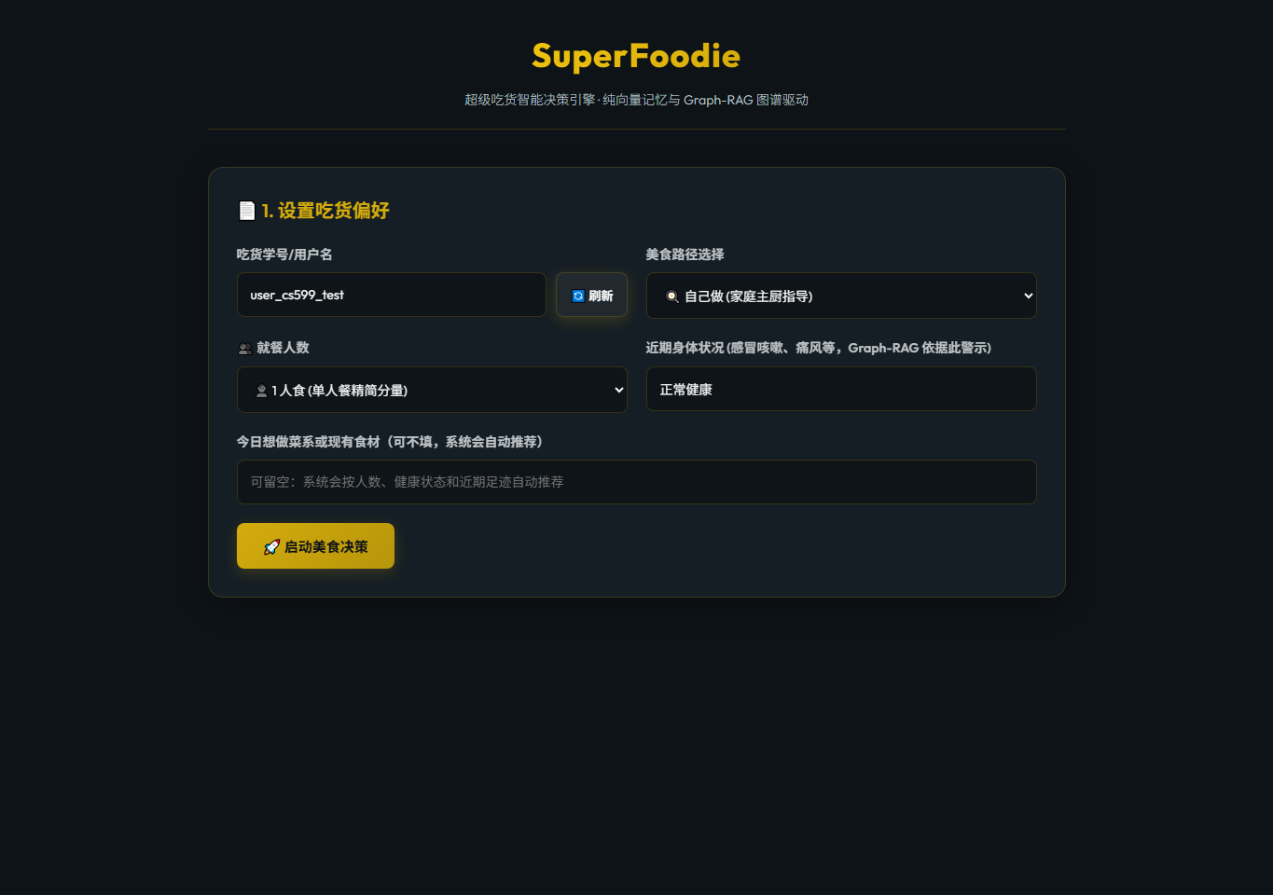
项目首页截图
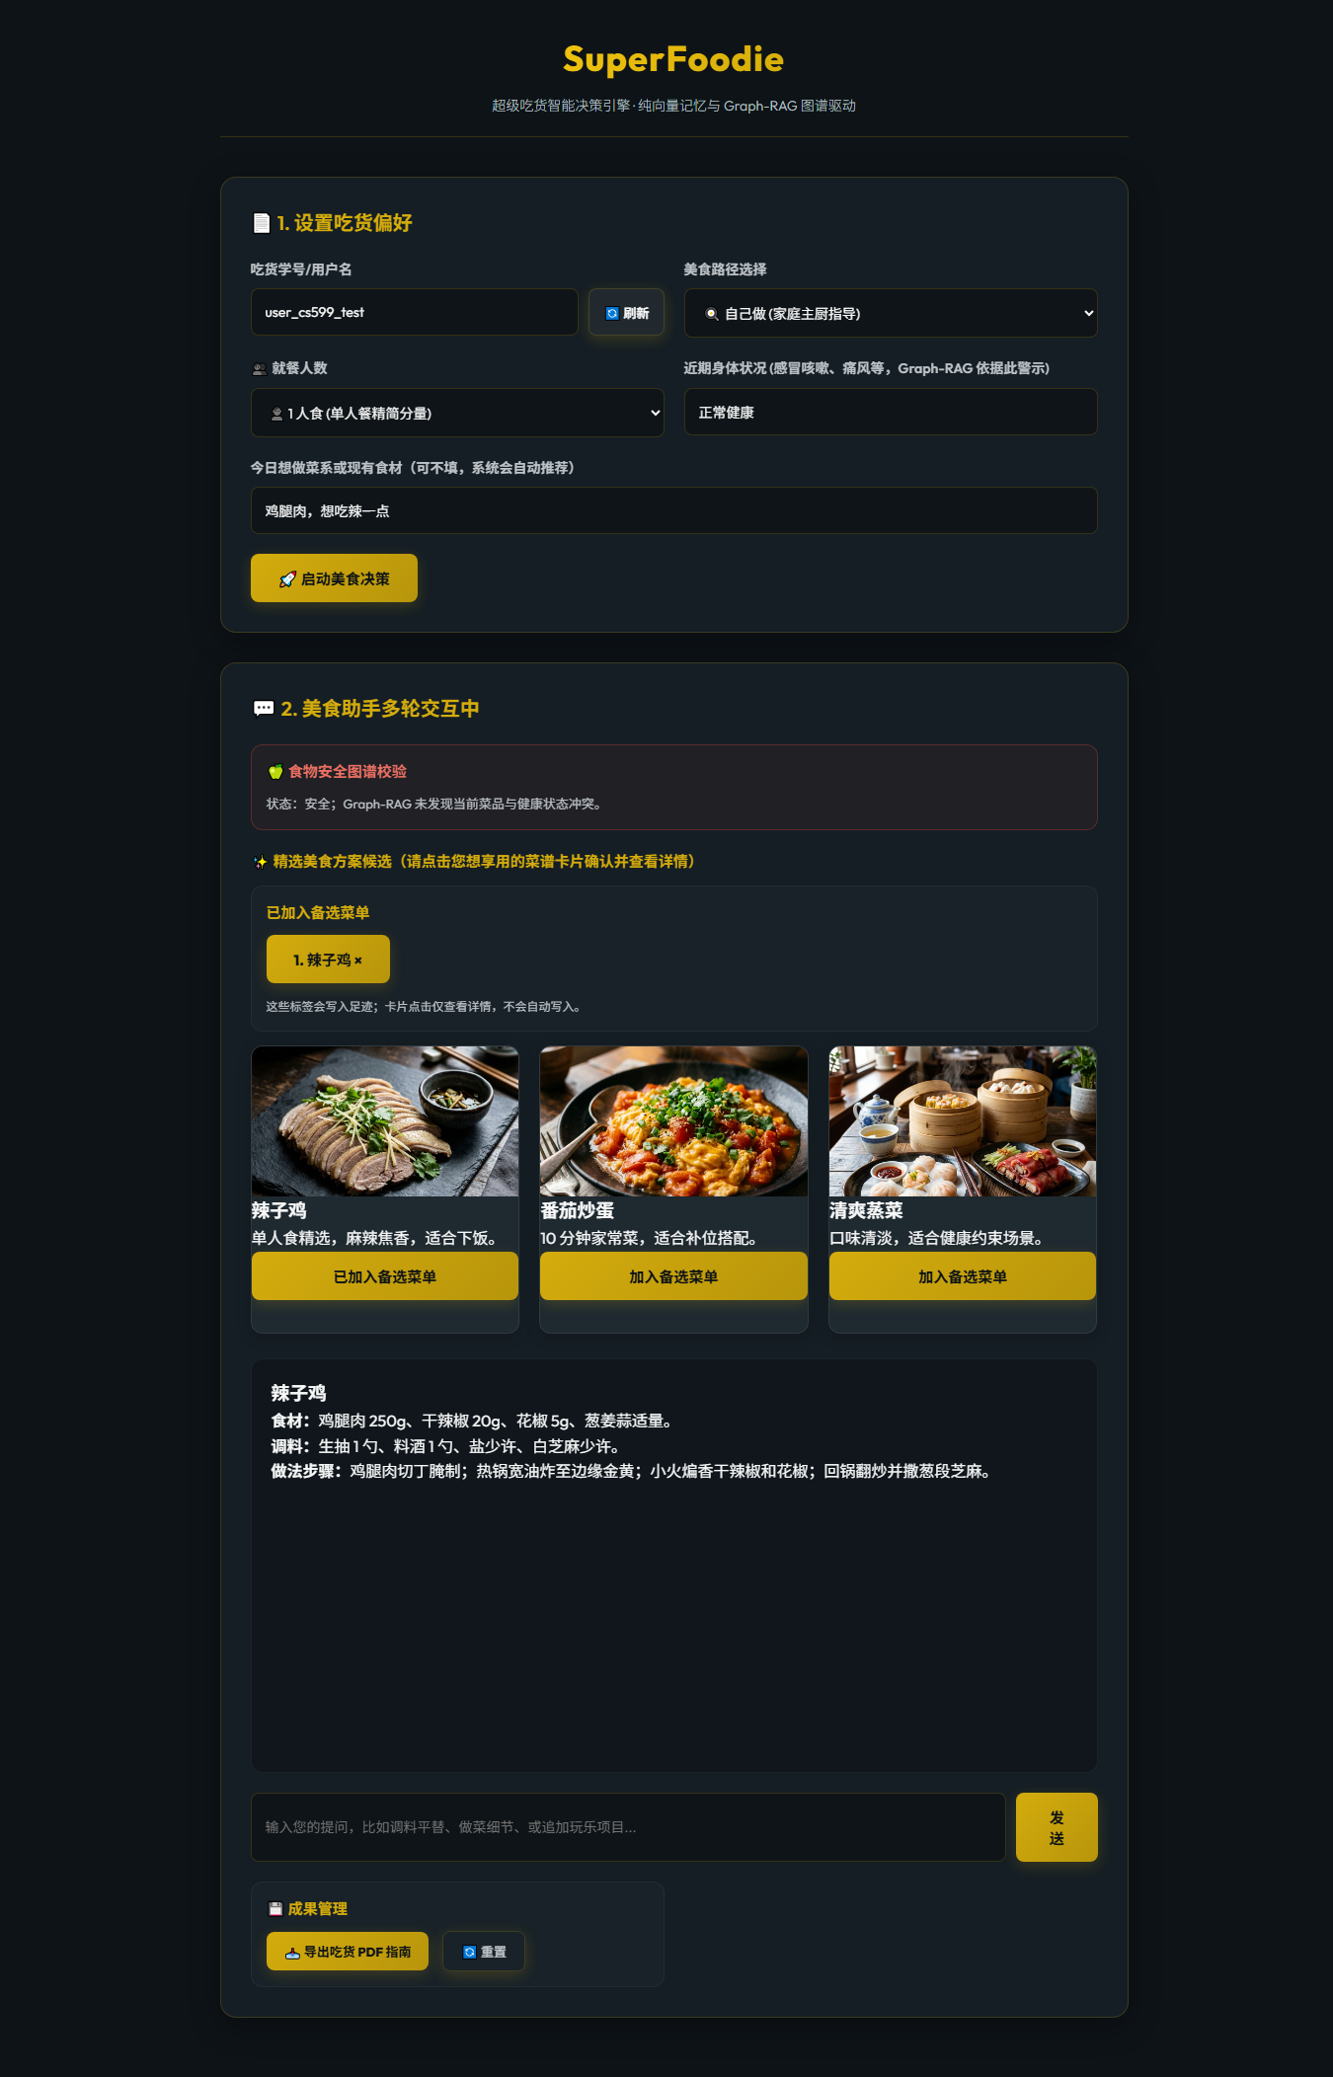
自己做推荐结果截图
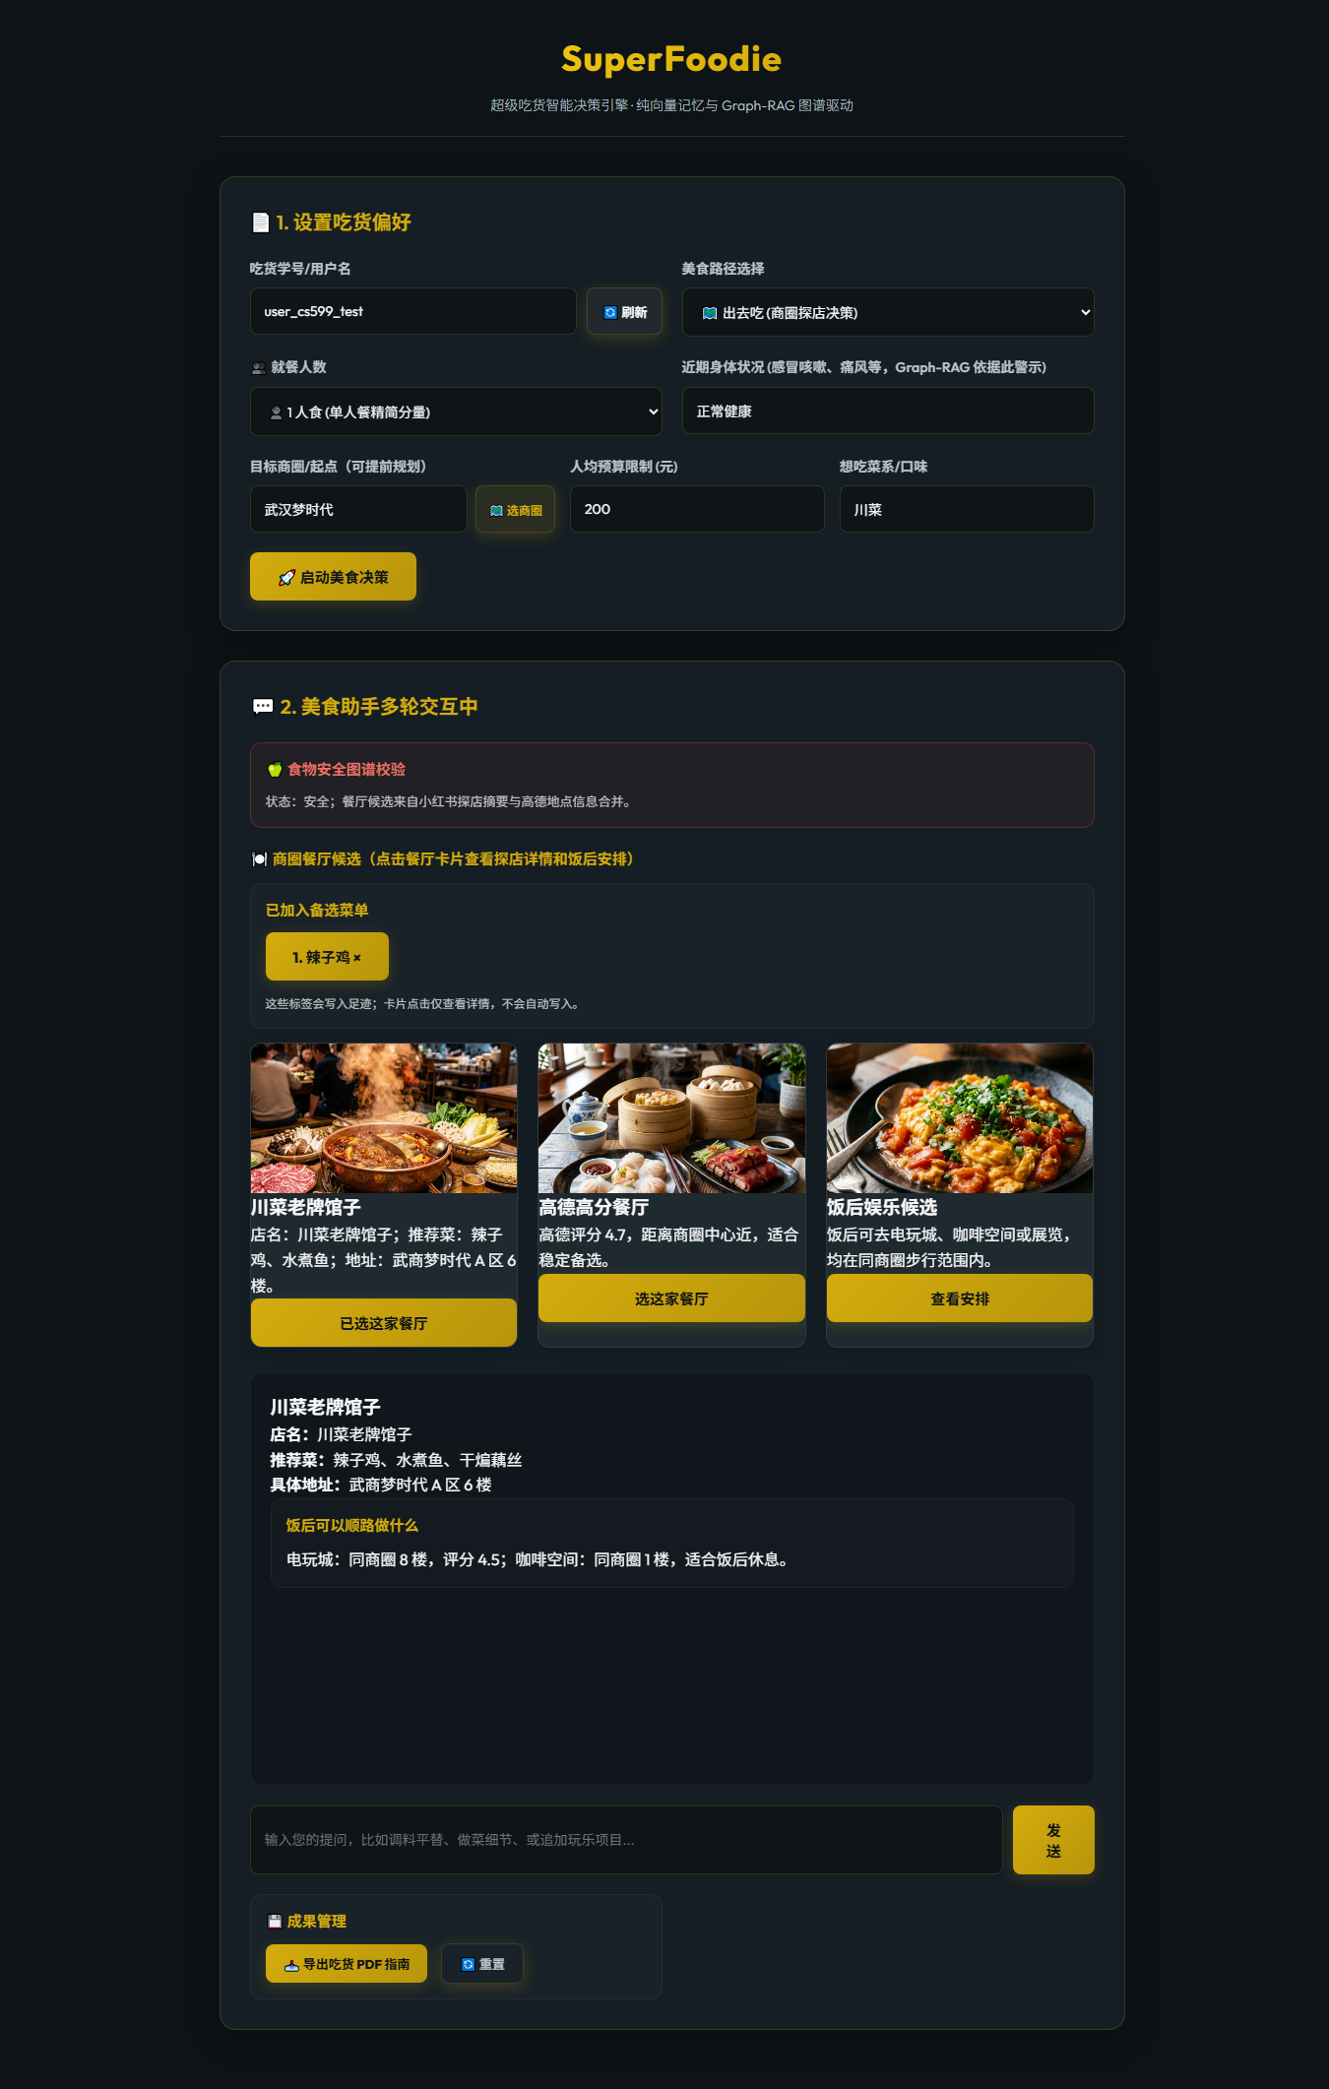
出去吃餐厅推荐截图
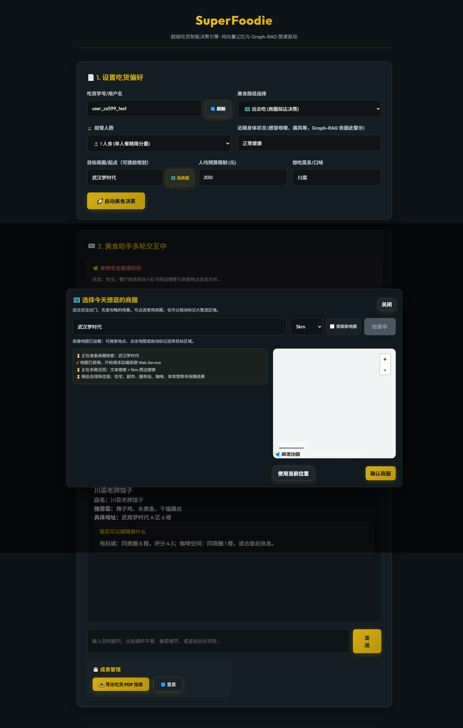
商圈选择与地图组件截图

5.2 小红书本地完整模式截图
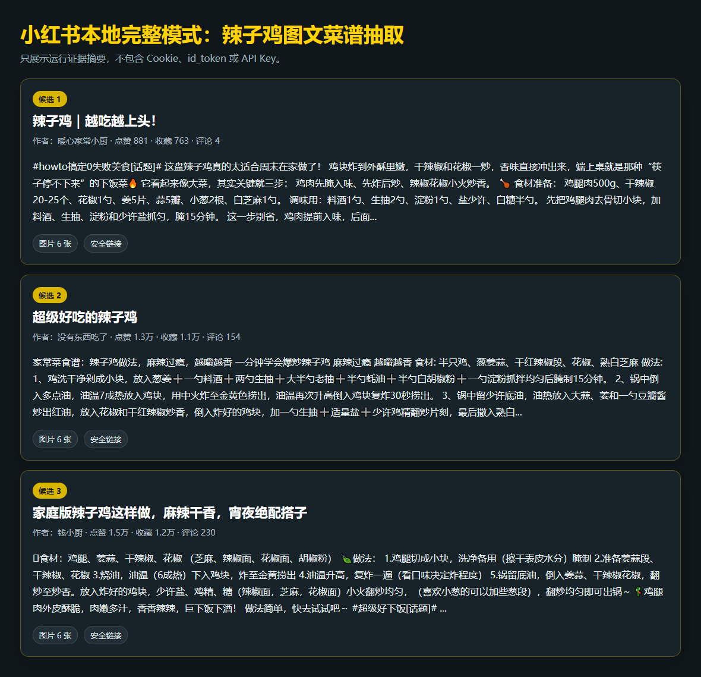
小红书本地完整模式图文抽取截图
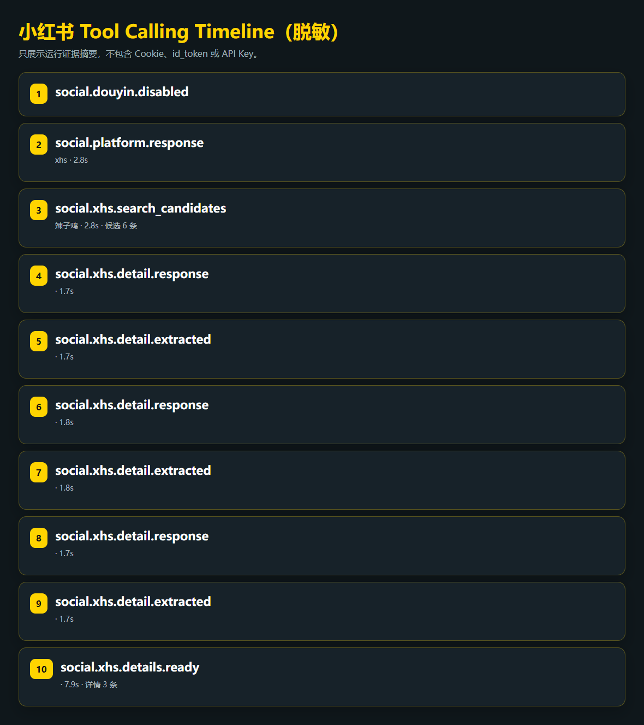
小红书 Tool Calling Timeline 截图

5.3 Tavily 图片容错截图
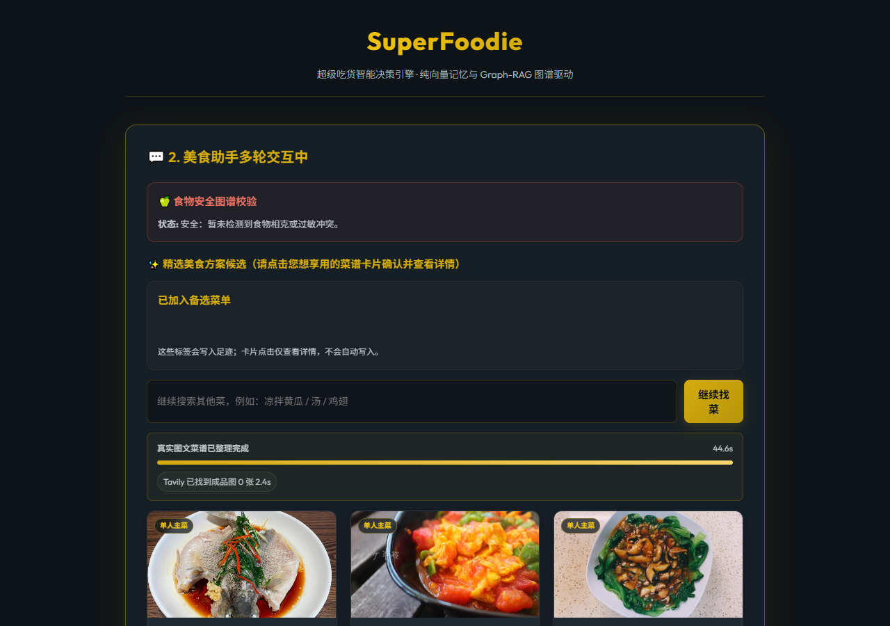
Tavily 图片容错前端验证截图

5.4 MCP Smoke Test
﻿{"jsonrpc": "2.0", "id": 1, "result": {"protocolVersion": "2024-11-05", "capabilities": {"tools": {}}, "serverInfo": {"name": "superfoodie-mcp-server", "version": "1.0.0"}}}
{"jsonrpc": "2.0", "id": 2, "result": {"tools": [{"name": "query_diet_safety", "description": "Evaluate food safety based on a user's disease and target food using GraphRAG.", "inputSchema": {"type": "object", "properties": {"disease": {"type": "string", "description": "The current health condition or disease of the user (e.g., gout, cold)."}, "food": {"type": "string", "description": "The food item to check for safety (e.g., beef, beer, seafood)."}}, "required": ["disease", "food"]}}, {"name": "search_recipes_online", "description": "Search for recipe details online, including ingredients, steps, and heat control info.", "inputSchema": {"type": "object", "properties": {"query": {"type": "string", "description": "The recipe or ingredient query (e.g., tomato egg)."}}, "required": ["query"]}}, {"name": "get_route_duration", "description": "Get transit routing duration estimation between origin and destination using Gaode Map.", "inputSchema": {"type": "object", "properties": {"origin": {"type": "string", "description": "Starting address or business district name."}, "destination": {"type": "string", "description": "Ending restaurant name."}}, "required": ["origin", "destination"]}}]}}
{"jsonrpc": "2.0", "id": 3, "result": {"content": [{"type": "text", "text": "{\"safety\": true, \"reason\": \"��ͼ�׼�¼���� 'seafood' �� 'gout' �в�����Ӧ��\", \"conflict_node\": null, \"path\": []}"}]}}

5.5 测试摘要
CS599 SuperFoodie 测试与性能摘要
环境：
- Windows / Python venv
- 核心命令：.\venv\Scripts\python.exe -m pytest tests/test_map_business_area_api.py tests/test_mcp_server.py tests/test_report_generator.py tests/test_restaurant_agent.py -q
- 全量命令：.\venv\Scripts\python.exe -m pytest -q
结果：
- 核心测试：5 passed, 3 warnings，用时约 51.64s
- 全量测试：21 passed, 1 skipped, 78 warnings，用时约 193.38s
覆盖点：
- 商圈接口默认瘦身响应：普通请求不返回 raw_results / excluded_results。
- 商圈接口缓存：同一 query/city/radius/lnglat/explore_new 第二次请求不再调用高德。
- MCP Server：initialize / tools/list / tools/call 均可返回 JSON-RPC 结果。
- PDF 生成器：自己做与出去吃两种报告结构均可生成文件。
- 餐厅 Agent：验证动态候选结构，不再依赖固定店名。
- 多人餐自动规划：未指定菜名时稳定返回荤菜、素菜、汤槽位。
真实接口性能记录：
- 优化前：/api/foodie/map/business-areas 无输入 + 5km 周边请求约 19.5s，响应约 267KB。
- 优化后冷请求：约 5.4s，响应约 8.4KB，debug calls 4。
- 优化后缓存命中：约 26ms，响应约 8.4KB。
- debug=true：缓存命中时仍可返回 raw_results / excluded_results，响应约 34KB。
限制：
- 警告主要来自 PyMilvus ORM API deprecation、Starlette TestClient deprecation 和 datetime.utcnow deprecation，不影响当前 Demo。
- 小红书评论抓取默认关闭，避免账号风控。
2026-06-21 自己做链路性能优化补充：
- 明确菜名不再先扩展成 3 个检索词；模糊口味/宽泛食材才扩展。
- 小红书详情抽取改为有限并发，并默认只让 1 条候选进入 LLM 菜谱结构化。
- 增加小红书搜索详情缓存与菜谱抽取成功缓存。
- 弱菜谱正文直接跳过 LLM，避免普通种草短文拖慢链路。
- 小红书/Tavily 联网候选不足 3 条时，Agent 层使用本地模板补齐展示位，并保留补位来源标识。
- 实测样例 `/api/foodie/start`，home_cooking + “小炒黄牛肉”：缓存命中后 API 总耗时约 4.9s，返回 3 个推荐；搜索阶段最终约 1.9s。

5.6 性能与 Benchmark

六、系统升级与扩展（10 分）

6.1 Render 部署架构
【Render 部署架构图】
请在 Obsidian Excalidraw 中打开源文件，截图后粘贴到此处。
源文件：docs\coursework_assets\excalidraw\render_deployment_architecture.excalidraw.md

部署计划采用 Render Web Service。线上环境启用 DeepSeek、高德和 Tavily；禁用小红书 Cookie；Milvus 可先使用 JSON/mock fallback。这样可以先拿到可访问 URL，满足课程部署加分项，同时避免个人小红书账号风险。

6.2 未来 Obsidian 商圈知识图谱
【未来商圈知识图谱演进图】
请在 Obsidian Excalidraw 中打开源文件，截图后粘贴到此处。
源文件：docs\coursework_assets\excalidraw\memory_graph.excalidraw.md

下一阶段可以把 Obsidian 换成“商圈知识卡片库”：一个商圈下面沉淀餐厅、小红书种草信息、图片、楼层、饭后娱乐、用户真实反馈。导出 PDF 后对应边权重 +1，逐渐形成用户习性画像。Milvus 不被替代，它负责相似检索和近期足迹，Obsidian/Markdown 负责人可读知识资产。

6.3 AI 能力演进路径
- 接入微博等公开内容源，扩展探店覆盖。
- 对无店名小红书笔记做后台低频处理，不进入实时链路。
- 为商圈、餐厅、娱乐地点建立卡片缓存，减少重复请求。
- 将 PDF 导出、地图检索和 MCP 调用纳入更完整的自动化测试。

七、课程总结（10 分）
本项目最大的收获是从“做一个能跑的功能”转向“设计一个可观测、可降级、可扩展的 Agent 系统”。真实项目中的 Agent 不只是调用大模型，还要管理状态、选择工具、处理超时、隔离密钥、记录日志、产出可复现报告。
SDD 方法在本项目中很有价值：Product Spec 明确目标，Architecture Spec 明确边界，API Spec 明确可执行接口。后续功能反复变化时，系统仍能围绕“自己做”和“出去吃”两条主链路演进，而不是堆临时逻辑。
对课程的建议是增加一次部署与验收演练，让学生更早处理环境变量、外部 API、冷启动、日志、安全防护和可访问 URL 等工程问题。这些问题往往决定一个 AI 应用是否能从本地 Demo 走向可提交项目。

